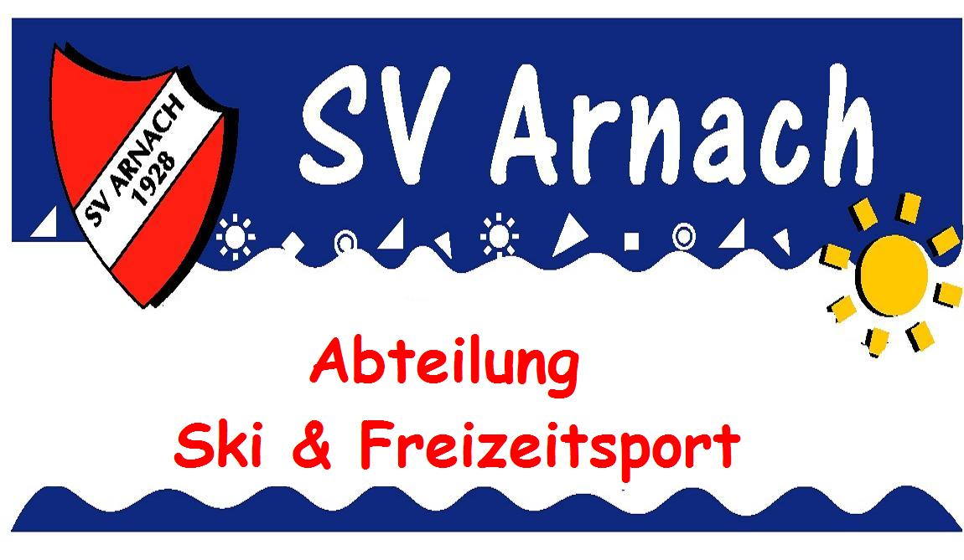

Anmeldung zum Erste Hilfe Outdoor- Kurs

Hiermit melde ich mich verbindlich zum Erste Hilfe- Outdoor Kurs des SV Arnach an. Der Kurs wird über das Rote Kreuz, Ortverein Wangen von Frau Monika Brugger geleitet.

Termin: Freitag 05. Juli 2013 ab 18 Uhr – ca. 22 Uhr
und Samstag 06.Juli 2013 8.30 Uhr – ca. 16.30 Uhr
Treffpunkt: Vereinsraum „Alte Schule“ in Arnach
Lehrgangsdauer: 12 Unterrichtseinheiten (a´ 45 Minuten)
Themen und Anwendungen:
- Psychische Erste Hilfe ,Beurteilung von Bewusstsein, Atmung und Kreislauf
- Wunden, Verbände und starke Blutungen, Bodycheck, Notversorgung von Knochenbrüchen, Informationen, zahlreiche praktische Übungsmöglichkeiten
Name:____________________________________________________________________
Adresse: __________________________________________________________________
Telefon: __________________________________________________________________
Geburtsdatum:___________________________________________________________
Übungsleiter des SV Arnach ja □ nein □
Kosten für Nicht-Übungsleiter: 55,00 € pro Teilnehmer
(am Ende des Kurses bar zu zahlen)
Am Samstag besteht die Möglichkeit, die Mittagspause in der „Kanone“ bei einem kleinen Imbiss abzuhalten. Ich bitte um entsprechendes Ankreuzen, damit ich ggf. einen Tisch vorbestellen kann.
Ich gehe am Samstag, 06.07.13 mit zum Mittagsimbiss
in die Kanone ja □ nein □
Nicht vergessen, der Kurs findet bei jedem Wetter statt. Bitte entsprechende Kleidung tragen, die für unwegsames Gelände (Wald) geeignet ist. Rucksack mit Getränk etc. mitnehmen.
Anmeldung bitte an mufde@gmx.de schicken oder in der Kisslegger Straße 9 einwerfen, danke. Bei Fragen, bitte Tel. 949291 anrufen
Es grüßt Andreas Gräber Abteilungsleiter Abt. Ski & Freizeitsport

